瀚海微工业级TF卡：定义新标准的真正工业级存储解决方案

在当今快速发展的科技时代，数据存储已成为各种行业和应用场景中不可或缺的一部分。随着工业自动化和智能化水平的不断提升，对于存储设备的性能、可靠性以及耐用性的要求也在不断提高。在这样的背景下，瀚海微最近推出的工业级TF卡引起了行业的广泛关注。这款产品以其卓越的性能、坚固的耐用性和广泛的应用范围，为工业级存储设备树立了新的标杆。
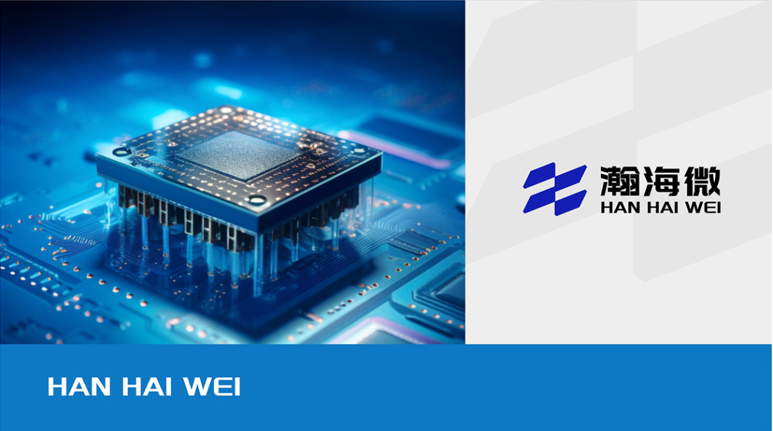
瀚海微工业级TF卡的设计充分考虑了工业环境的特殊性。与传统的消费级存储卡相比，这些TF卡能够承受极端的温度变化、湿度、震动和冲击。它们采用了特殊的材料和封装技术，确保在-40°C至85°C的温度范围内稳定工作，同时具备防水和防尘的特性，使其能够在户外或恶劣的工业环境中长期使用而不会损坏。

瀚海微的工业级TF卡详细如下：
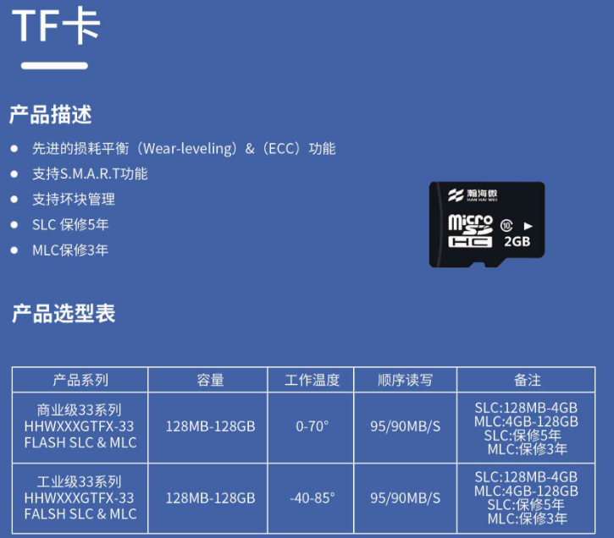
具体选型可以参考下面链接：TF卡-杭州瀚海微科技有限公司 (hanhai-tech.com)
除了耐用性之外，瀚海微工业级TF卡还提供了高速的数据读写能力。这对于需要实时处理大量数据的工业应用来说至关重要。无论是在工厂自动化系统中记录生产数据，还是在无人机等移动设备上进行高清视频录制，这些TF卡都能够提供流畅且可靠的性能，确保数据的完整性和实时性。
瀚海微工业级TF卡的另一个显著特点是其广泛的兼容性。它们支持多种数据格式和接口标准，可以轻松集成到各种工业设备和系统中。无论是传统的工业控制系统还是最新的物联网设备，瀚海微的TF卡都能够提供无缝的连接和高效的数据传输。
在安全性方面，瀚海微也下足了功夫。这些工业级TF卡支持多种加密和数据保护技术，确保存储在其中的敏感信息不被未授权访问。在金融、医疗和政府等对数据安全要求极高的行业中，这一点尤为重要。
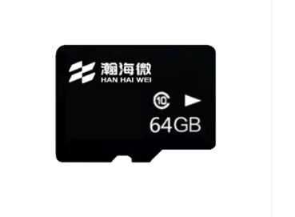
瀚海微工业级TF卡的推出，不仅满足了工业领域对高性能、高可靠性存储设备的需求，也推动了整个存储行业的技术进步。它证明了在追求更小尺寸、更大容量的同时，存储设备的耐用性和安全性同样不容忽视。瀚海微的这款产品无疑为工业级存储设备的发展指明了方向，为各行各业的数字化转型提供了坚实的基础。
总之，瀚海微工业级TF卡的推出是对现有存储技术的一次重大革新。它不仅提升了工业级存储设备的标准，也为未来的技术创新和应用拓展打下了坚实的基础。随着工业4.0和智能制造的不断发展，我们有理由相信，瀚海微将继续在存储领域发挥其领导作用，为全球的工业现代化贡献力量。||

